Link hướng dẫn của Facebook:

https://developers.facebook.com/docs/instant-articles

**Bước 1:**

1. Tạo 1 Facebook Page.
2. Vào phần quản lý instant article của page

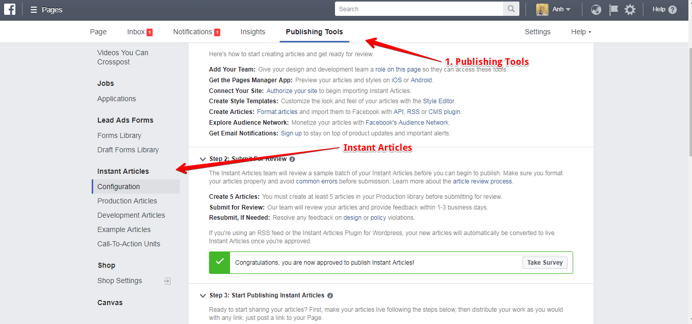

1. Kết nối Page với website của mình:

* Thêm meta tag mà Facebook cung cấp vào thẻ head của website để kết nối.
* Nhập url website.

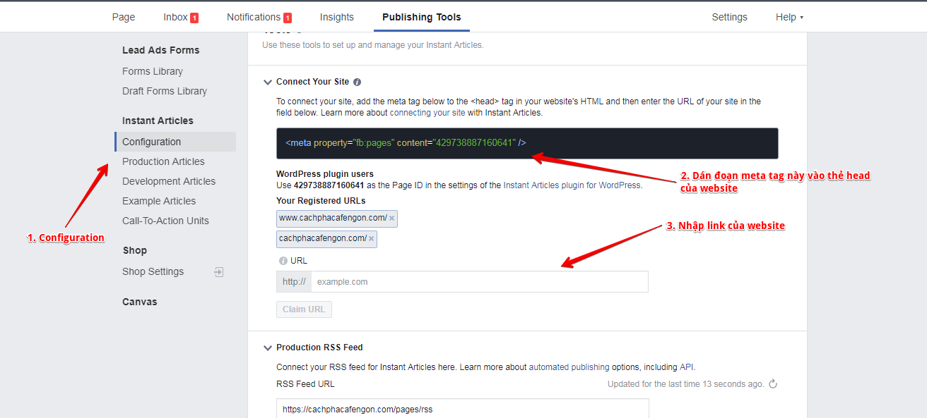

1. Crawl article vào Facebook Page bằng rss

* Nhập link rss vào mục Product RSS Feed (chứa các bài viết sẽ hiển thị ra ngoài) hoặc Development RSS Feed (chứa các bài viết dùng để test trong quá trình phát triên)

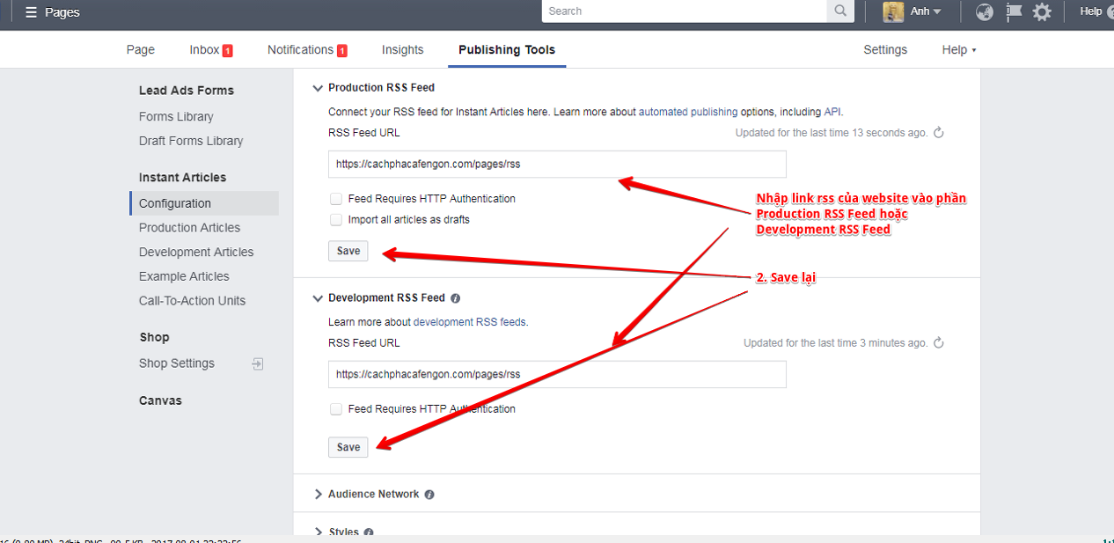

1. Danh sách bài viết sẽ xuất hiện ở đây.

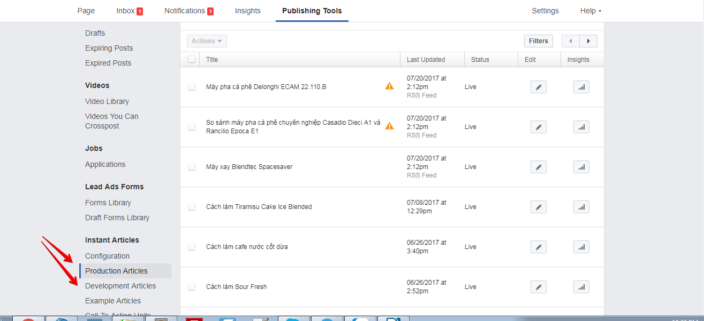

**Bước 2:**

* Submit lên Facebook để review, Facebook sẽ chọn ngẫu nhiên 5 bài viết để review

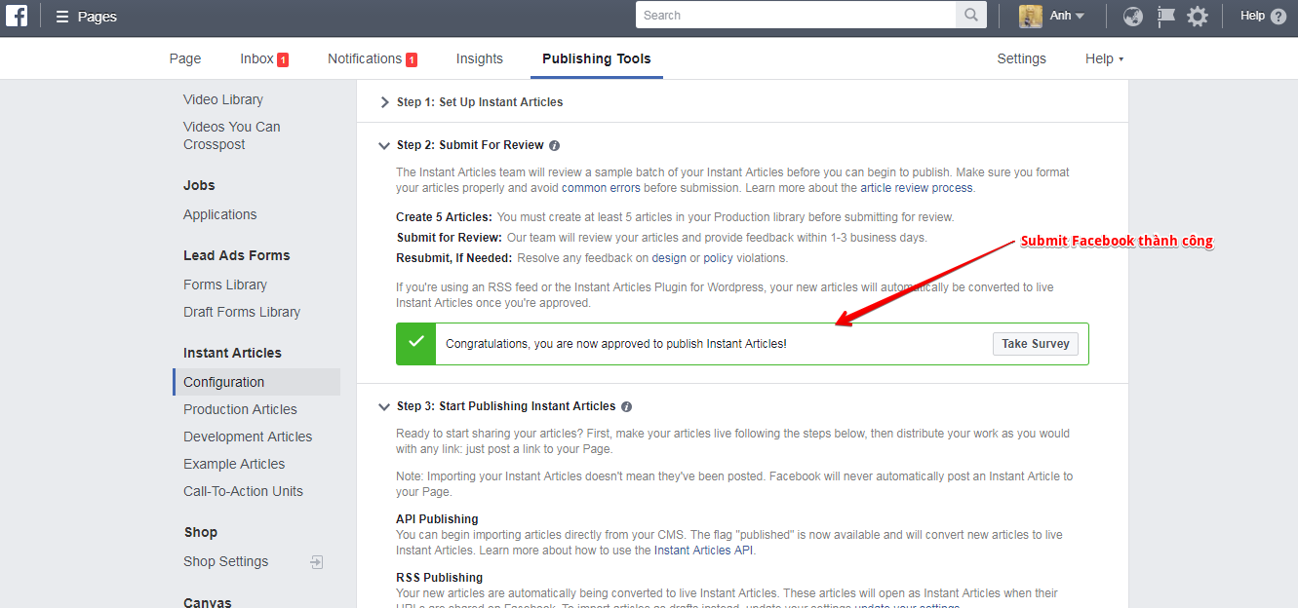

**Bước 3:**

Publish các bài viết muốn hiển thị dạng instant

Share bài viết.

